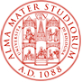
ALMA MATER STUDIORUM - UNIVERSITà DI BOLOGNA
DIPARTIMENTO DI LINGUE, LETTERATURE E CULTURE MODERNE

Erasmus Mundus Master´s Degree in Women’s and Gender Studies (GEMMA)

Colleghi e studenti sono cordialmente invitati

alle due conferenze tenute dalla Professoressa

Jasmina Lukic

Central European University, Budapest

Transnational Migration and its Literary Representations:
Zadie Smith and Monica Ali
24 marzo, ore 11:00, Sala Giunta

Gender and Genre in Literary Theory
27 marzo, ore 12:00, Aula VI

Dipartimento di Lingue, Letterature e Culture Moderne
(Via Cartoleria 5, Bologna)

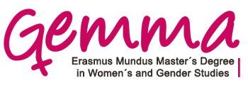
Prof.ssa Lilla Maria Crisafulli

Il Direttore del Dipartimento
Prof. Giovanni Gentile G. Marchetti

